Инструментальные средства разработки Программного Обеспечения

КП.283.

Министерство цифрового развития, связи и массовых коммуникаций РФ

Уральский технический институт связи и информатики (филиал)
ФГБОУ ВО «Сибирский государственный университет
телекоммуникаций и информатики» в г. Екатеринбурге
(УрТИСИ СибГУТИ)
КУРСОВОЙ ПРОЕКТ
по междисциплинарному курсу: «Инструментальные средства разработки Программного Обеспечения»
на тему: «Разработка программного модуля для учета заявок на ремонт автомобилей»
Руководитель:
Заведующий кафедры
Бурумбаев Д.И.

Выполнил:
студент группы 283
Мурахтанов Р.А.
Екатеринбург, 2026

Отзыв руководителя
Содержание

1. Спецификация разрабатываемого модуля 5
2. Алгоритм программного решения 6
3. Используемый инструментарий 8
4. Метод реализации и проектирования 8
5. Визуальное представление проекта 8
6. Описание элементов работы программы 13
Библиография 14
Приложение А 15

1. Спецификация разрабатываемого модуля
Номер товара | Название | Тип | Количество
1 | Бампер передний | Экстерьер | 1
2 | Бампер задний | Экстерьер | 1
3 | Порог боковой | Экстерьер | 2
4 | Фары передние | Экстерьер | 2
5 | Фонари задние | Экстерьер | 2
6 | Решётка передняя | Экстерьер | 1
7 | Капот | Экстерьер | 1
8 | Багажник | Экстерьер | 1
9 | Дверь | Экстерьер | 4
10 | Руль | Интерьер | 1
11 | Приборная панель | Интерьер | 1
12 | Сиденье | Интерьер | 4
13 | Рычаг переключения передач | Интерьер | 1
14 | Рычаг ручного тормоза | Интерьер
15 | Колесо | Подвеска | 4
16 | Тормоза в сборе | Подвеска | 4
17 | Подрамник передний | Подвеска | 1
18 | Подрамник задний | Подвеска | 1
19 | Рычаги подвески | Подвеска | 4
20 | Амортизатор в сборке | Подвеска | 4
21 | Блок двигателя | Двигательная часть | 1
22 | Крышка блока | Двигательная часть | 1
23 | Головка цилиндров | Двигательная часть | 1
24 | Цилиндр | Двигательная часть | 4
25 | Масляный поддон | Двигательная часть | 1
26 | Выхлопная труба | Двигательная часть | 1
27 | Радиатор в сборке | Двигательная часть | 1
28 | Воздушный фильтр в сборке | Двигательная часть | 1
Входные данные:
Запросы клиентов, данные о клиенте, вид и модель авто
Выходные данные:
Дата запроса, статус запроса, отчёт о проделанной работе над запросом

2. Алгоритм программного решения
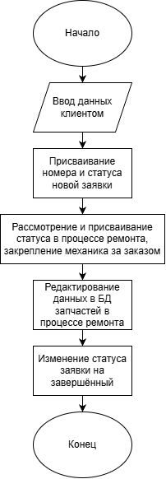
Рисунок 1 - Алгоритм решение учёта заявок на ремонт автомобилей в виде блок-схемы
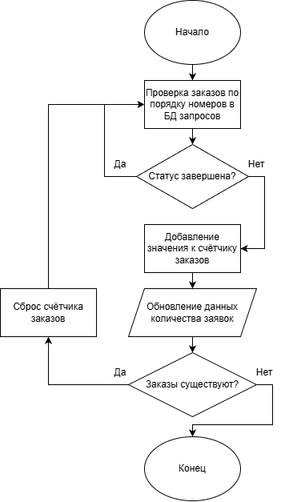
Рисунок 2 - Алгоритм расчёта количества заявок в виде блок-схемы

3. Используемый инструментарий
Для реализации проекта была задействована стандартная библиотека языка Python в Visual Studio Code, помимо данного расширения других дополнительных элементов не было добавлено, задачей было уменьшить максимально насколько это возможно количество используемых средств для упрощения реализации, данная задача привела к тому, что в проекте используется лишь одно расширение и 3 библиотеки.

4. Метод реализации и проектирования
Работа была выполнена в виде классического приложения с использованием tkinter, входящей в расширение Python библиотеки sqlite3 для базы данных и hashlib для хеширования паролей. Для работы программы потребовалось две базы данных, для заказов и пользователей программы. При этом была реализована полная синхронизация данных между пользователями после применённых изменений.

5. Визуальное представление проекта
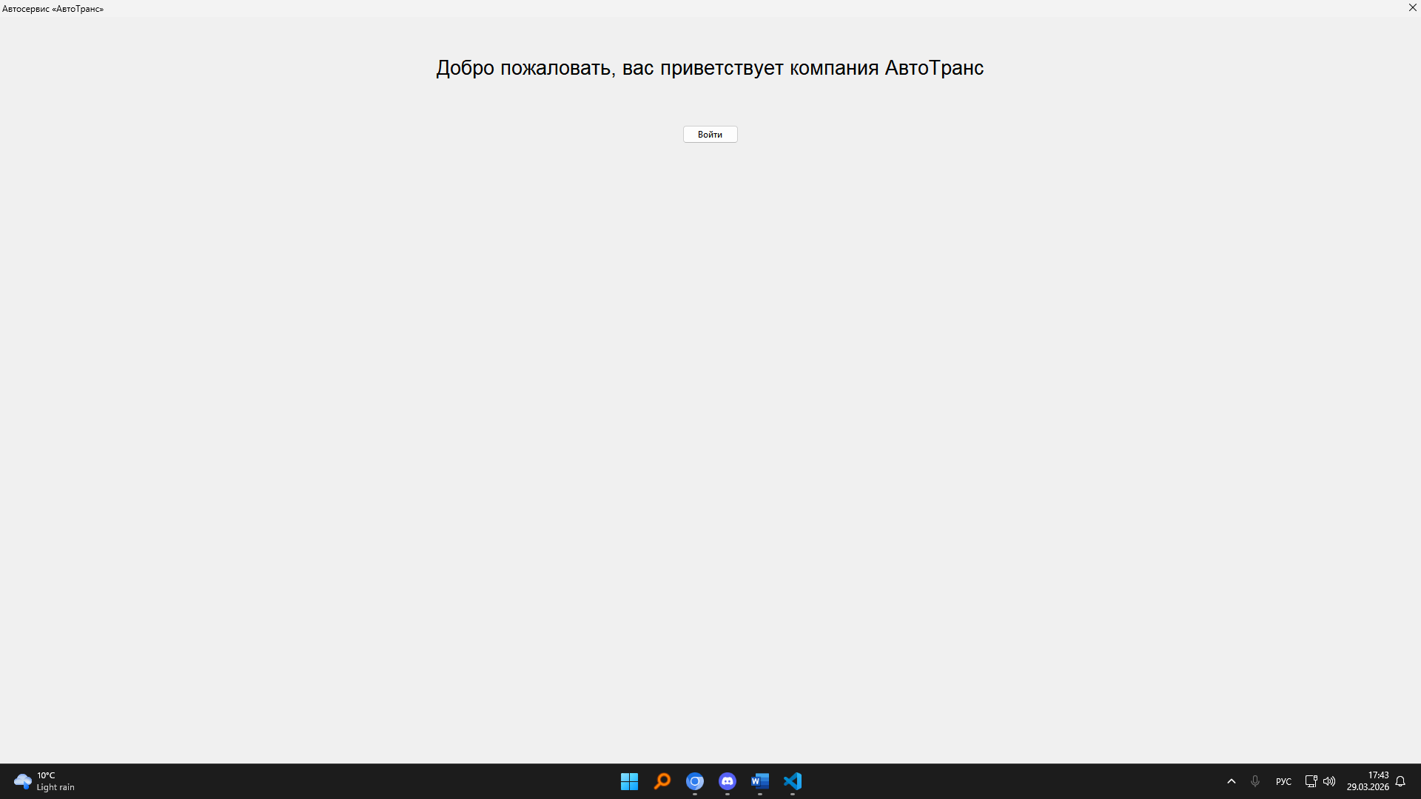
Рисунок 1 - Главный экран приложения
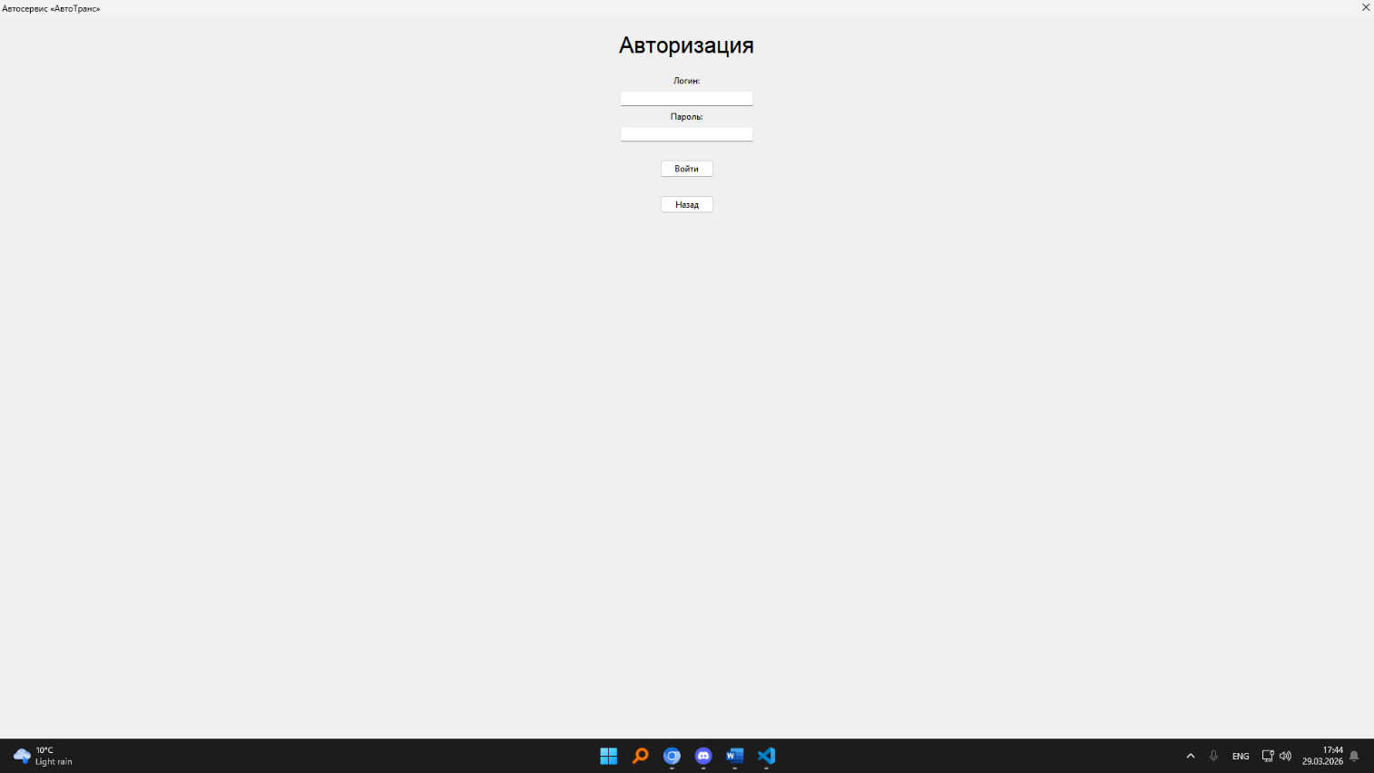
Рисунок 2 - Окно авторизации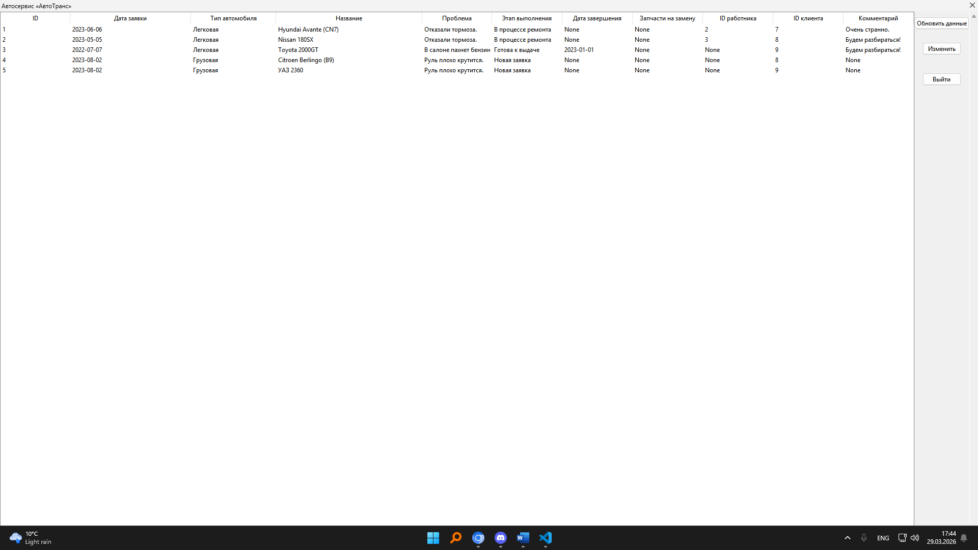
Рисунок 3 - Меню отображения заказов для менеджера, администратора и автомеханика
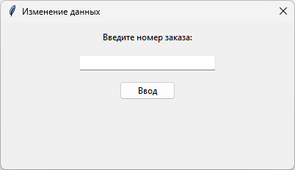
Рисунок 4 - Ввод номера заказа для редактирования у механика, администратора и менеджера
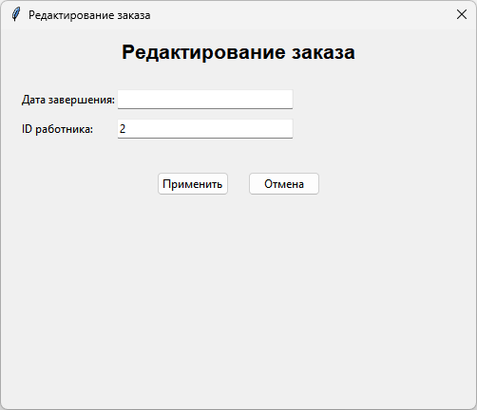
Рисунок 5 - Окно редактирования заказа у менеджера
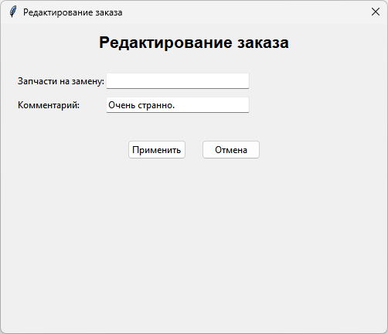
Рисунок 6 - Окно редактирования заказа у механика
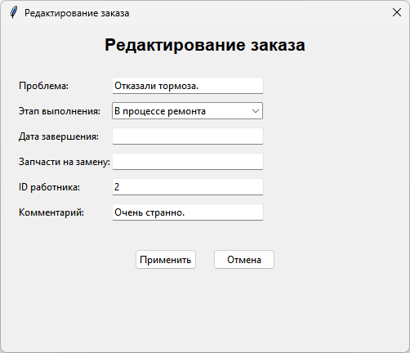
Рисунок 7 - Окно редактирования заказа у администратора
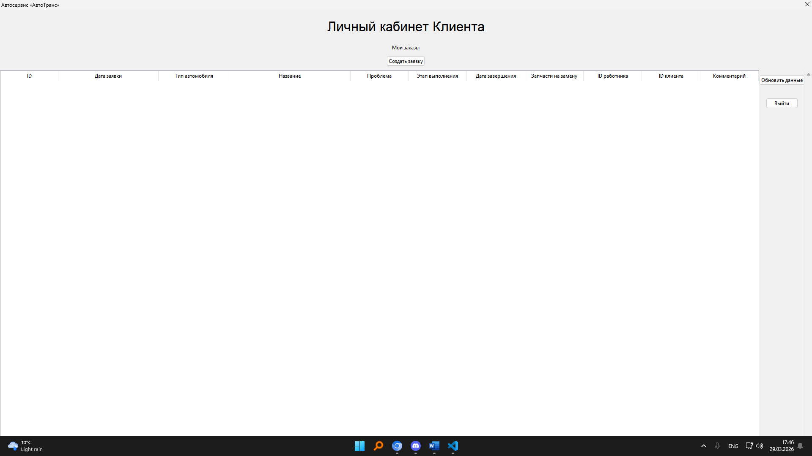
Рисунок 8 - Окно Личного кабинета клиента
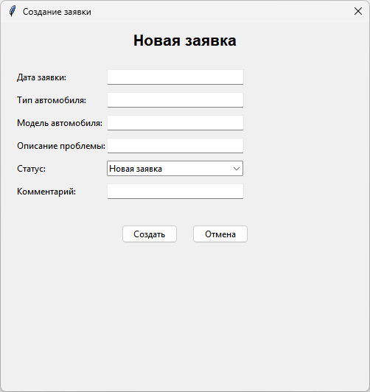
Рисунок 9 - Меню создания нового заказа у клиента

6. Описание элементов работы программы
Метод редактирования данных заказа реализован с помощью идентификации по ID заказа, далее открывается окно в соответствии с ролью, которая на данный момент активна (администратор, автомеханик или менеджер). Для клиента в свою очередь реализована система создания заказа, далее клиент может просматривать этот заказ и видеть изменения в нём в реальном времени. Выбор статуса заказа реализован в виде выпадающего списка, остальные окна являются окном для ввода текста, в некоторых из них доступен ввод только целочисленных значений.

Библиография
1) metanit.com Основы Tkinter: https://metanit.com/python/tkinter/1.1.php

Приложение А
(справочное)
Листинг программы
Файл - DIRMUPV3_main.py
from tkinter import *
from tkinter import ttk
import database
import database_orders
from database_orders import init_db as init_orders_db, get_all_orders, get_orders_by_client_id, get_order_by_id, update_order, create_order
from database import init_db as init_users_db, verify_user, get_client_id_by_login

class App:
def __init__(self, root):
self.root = root
self.root.title("Автосервис «АвтоТранс»")
self.root.geometry("1920x1080")
self.root.attributes("-toolwindow", True)
self.root.minsize(320, 240)
self.root.maxsize(1920, 1080)

# Создаем контейнер для всех экранов
self.container = Frame(root)
self.container.pack(fill=BOTH, expand=True)

# Создаем экраны (Фреймы)
self.screens = {}
self.trees = {}
self.current_user_id = None # ID текущего пользователя
self._current_role = None # Текущая роль (для редактирования)

self.add_screen("main", self.create_main_screen)
self.add_screen("login", self.create_login_screen)
self.add_screen("client_dashboard", self.create_client_dashboard)
self.add_screen("admin_dashboard", self.create_admin_dashboard)
self.add_screen("manager_dashboard", self.create_manager_dashboard)
self.add_screen("mechanic_dashboard", self.create_mechanic_dashboard)

# Показываем главный экран при запуске
self.show_screen("main")

def add_screen(self, name, create_func):
frame = Frame(self.container)
frame.pack(fill=BOTH, expand=True)
self.screens[name] = frame
create_func(frame)

def show_screen(self, name):
# Скрываем все экраны
for frame in self.screens.values():
frame.pack_forget()
# Показываем нужный
self.screens[name].pack(fill=BOTH, expand=True)

# --- Экран 1: Главное меню ---
def create_main_screen(self, frame):
label = ttk.Label(frame, text="Добро пожаловать, вас приветствует компания АвтоТранс", font=("Arial", 20))
label.pack(pady=50)

btn_login = ttk.Button(frame, text="Войти", command=lambda: self.show_screen("login"))
btn_login.pack(pady=10)

# --- Экран 2: Вход (Логин/Пароль) ---
def create_login_screen(self, frame):
ttk.Label(frame, text="Авторизация", font=("Arial", 24)).pack(pady=20)

# Поле для логина
ttk.Label(frame, text="Логин:").pack()
self.login_entry = ttk.Entry(frame, width=30)
self.login_entry.pack(pady=5)

# Поле для пароля (пароль скрыт звездочками)
ttk.Label(frame, text="Пароль:").pack()
self.password_entry = ttk.Entry(frame, width=30, show="*")
self.password_entry.pack(pady=5)

# Кнопка входа
btn_login = ttk.Button(frame, text="Войти", command=self.check_credentials)
btn_login.pack(pady=20)

# Кнопка назад
btn_back = ttk.Button(frame, text="Назад", command=lambda: self.show_screen("main"))
btn_back.pack(pady=5)

# --- Экран 3: Личный кабинет Клиента ---
def create_client_dashboard(self, frame):
ttk.Label(frame, text="Личный кабинет Клиента", font=("Arial", 24)).pack(pady=20)
ttk.Label(frame, text="Мои заказы").pack()

# Кнопка создания заявки
btn_create = ttk.Button(frame, text="Создать заявку", command=self.create_order_form)
btn_create.pack(pady=10)

# Создаём таблицу
self._create_order_table(frame, "client")

btn_logout = ttk.Button(frame, text="Выйти", command=lambda: self.show_screen("main"))
btn_logout.pack(pady=20)

# --- Экран 4: Личный кабинет Оператора ---
def create_admin_dashboard(self, frame):
self._create_order_table(frame, "admin")
btn_logout = ttk.Button(frame, text="Выйти", command=lambda: self.show_screen("main"))
btn_logout.pack(pady=20)

# --- Экран 5: Личный кабинет Менеджера ---
def create_manager_dashboard(self, frame):
self._create_order_table(frame, "manager")
btn_logout = ttk.Button(frame, text="Выйти", command=lambda: self.show_screen("main"))
btn_logout.pack(pady=20)

# --- Экран 6: Личный кабинет Автомеханика ---
def create_mechanic_dashboard(self, frame):
self._create_order_table(frame, "mechanic")
btn_logout = ttk.Button(frame, text="Выйти", command=lambda: self.show_screen("main"))
btn_logout.pack(pady=20)

def _create_order_table(self, frame, role):
"""Создаёт таблицу заказов с учётом роли"""
columns = ("requestid", "startdate", "cartype", "carmodel", "problemdescription", "requeststatus", "completiondate", "repairparts", "masterid", "clientid", "comment")
tree = ttk.Treeview(frame, columns=columns, show="headings", height=10)

tree.heading("requestid", text="ID")
tree.heading("startdate", text="Дата заявки")
tree.heading("cartype", text="Тип автомобиля")
tree.heading("carmodel", text="Название")
tree.heading("problemdescription", text="Проблема")
tree.heading("requeststatus", text="Этап выполнения")
tree.heading("completiondate", text="Дата завершения")
tree.heading("repairparts", text="Запчасти на замену")
tree.heading("masterid", text="ID работника")
tree.heading("clientid", text="ID клиента")
tree.heading("comment", text="Комментарий")

tree.column("requestid", width=50)
tree.column("startdate", width=150)
tree.column("cartype", width=80)
tree.column("carmodel", width=200)
tree.column("problemdescription", width=50)
tree.column("requeststatus", width=50)
tree.column("completiondate", width=50)
tree.column("repairparts", width=50)
tree.column("masterid", width=50)
tree.column("clientid", width=50)
tree.column("comment", width=50)

scrollbar = ttk.Scrollbar(frame, orient="vertical", command=tree.yview)
tree.configure(yscrollcommand=scrollbar.set)

tree.pack(side="left", fill="both", expand=True)
scrollbar.pack(side="right", fill="y")

btn_refresh = ttk.Button(frame, text="Обновить данные", command=self.on_refresh(role))
btn_refresh.pack(pady=10)

# Кнопка редактирования зависит от роли
if role == "admin":
btn_edit = ttk.Button(frame, text="Изменить", command=self.edit_info_admin)
elif role == "manager":
btn_edit = ttk.Button(frame, text="Изменить", command=self.edit_info_manager)
elif role == "mechanic":
btn_edit = ttk.Button(frame, text="Изменить", command=self.edit_info_mechanic)
else:
btn_edit = None # У клиента нет кнопки "Изменить"

if btn_edit:
btn_edit.pack(pady=15)

self.trees[role] = tree
self.load_data(role)

def load_data(self, role):
if role not in self.trees: # Проверка на наличие таблицы
return
tree = self.trees[role] # Получаем таблицу из словаря
for row in tree.get_children():
tree.delete(row)

if role == "client":
# Для клиента показываем только его заказы
if hasattr(self, 'current_user_id') and self.current_user_id is not None:
data = database_orders.get_orders_by_client_id(self.current_user_id)
else:
# Если пользователь не вошёл, показываем пустую таблицу
data = []
else:
# Для остальных показываем все заказы
data = database_orders.get_all_orders()

for row in data:
tree.insert("", "end", values=row)

def on_refresh(self, role):
"""Обновляет таблицу"""
self.load_data(role) # Передаём роль

# ==================== СОЗДАНИЕ ЗАЯВКИ ====================
def create_order_form(self):
"""Форма создания новой заявки"""
self.order_form = Toplevel(self.root)
self.order_form.title("Создание заявки")
self.order_form.geometry("500x500")
self.order_form.transient(self.root)
self.order_form.grab_set()

ttk.Label(self.order_form, text="Новая заявка", font=("Arial", 16, "bold")).pack(pady=10)

form_frame = Frame(self.order_form)
form_frame.pack(pady=10, padx=20, fill=X)

# Поля для ввода
fields = [
("startdate", "Дата заявки:", "Entry"),
("cartype", "Тип автомобиля:", "Entry"),
("carmodel", "Модель автомобиля:", "Entry"),
("problemdescription", "Описание проблемы:", "Entry"),
("requeststatus", "Статус:", "Combobox"),
("comment", "Комментарий:", "Entry"),
]

self.order_widgets = {}
status_list = ["Новая заявка"]

for i, (field_name, label_text, widget_type) in enumerate(fields):
ttk.Label(form_frame, text=label_text).grid(row=i, column=0, sticky=W, pady=5)

if widget_type == "Entry":
entry = ttk.Entry(form_frame, width=30)
entry.grid(row=i, column=1, pady=5)
self.order_widgets[field_name] = entry
elif widget_type == "Combobox":
combo = ttk.Combobox(form_frame, values=status_list, state="readonly", width=27)
combo.grid(row=i, column=1, pady=5)
combo.set("Новая заявка")
self.order_widgets[field_name] = combo

# Кнопки
btn_frame = Frame(self.order_form)
btn_frame.pack(pady=20)

ttk.Button(btn_frame, text="Создать", command=self.submit_order).pack(side=LEFT, padx=10)
ttk.Button(btn_frame, text="Отмена", command=self.order_form.destroy).pack(side=LEFT, padx=10)

def submit_order(self):
"""Отправляет данные о новой заявке в БД"""
try:
startdate = self.order_widgets["startdate"].get().strip()
cartype = self.order_widgets["cartype"].get().strip()
carmodel = self.order_widgets["carmodel"].get().strip()
problemdescription = self.order_widgets["problemdescription"].get().strip()
requeststatus = self.order_widgets["requeststatus"].get().strip()
comment = self.order_widgets["comment"].get().strip()

if not all([startdate, cartype, carmodel, problemdescription, requeststatus]):
self.show_error("Заполните все обязательные поля!")
return

# Создаём заказ
result = create_order(
startdate=startdate,
cartype=cartype,
carmodel=carmodel,
problemdescription=problemdescription,
requeststatus=requeststatus,
client_id=self.current_user_id,
completiondate=None,
repairparts=None,
masterid=None,
comment=comment if comment else None
)

if result:
self.show_error("Заявка успешно создана!")
self.order_form.destroy()
for role in ["client", "admin", "manager", "mechanic"]: # Добавляем цикл
self.load_data(role)
else:
self.show_error("Ошибка создания заявки!")
except Exception as e:
self.show_error(f"Ошибка: {str(e)}")

# ==================== АДМИН ====================
def edit_info_admin(self):
"""Ввод номера заказа для администратора"""
self._current_role = "admin"
self._show_order_id_input()

# ==================== МЕНЕДЖЕР ====================
def edit_info_manager(self):
"""Ввод номера заказа для менеджера"""
self._current_role = "manager"
self._show_order_id_input()

# ==================== МЕХАНИК ====================
def edit_info_mechanic(self):
"""Ввод номера заказа для автомеханика"""
self._current_role = "mechanic"
self._show_order_id_input()

def _show_order_id_input(self):
"""Общее окно ввода номера заказа"""
self.editor = Toplevel(self.root)
self.editor.title("Изменение данных")
self.editor.geometry("400x200")
self.editor.transient(self.root)
self.editor.grab_set()

self.label = ttk.Label(self.editor, text="Введите номер заказа:")
self.label.pack(anchor=N, pady=10)

self.editor_input = ttk.Entry(self.editor, width=30)
self.editor_input.pack(pady=5)

self.id_btn = ttk.Button(self.editor, text="Ввод", command=self._get_order_data)
self.id_btn.pack(pady=10)

def _get_order_data(self):
"""Получение данных из БД"""
try:
order_id = int(self.editor_input.get())
except ValueError:
self.show_error("Введите корректный номер заказа!")
return

order_data = get_order_by_id(order_id)

if not order_data:
self.show_error("Заказ с таким ID не найден!")
return

self.editor.destroy()
self.order_id = order_id
self.order_data = order_data

# Определяем роль и создаём форму
if self._current_role == "admin":
self._create_admin_edit_form()
elif self._current_role == "manager":
self._create_manager_edit_form()
elif self._current_role == "mechanic":
self._create_mechanic_edit_form()

def _create_admin_edit_form(self):
"""Форма редактирования для администратора"""
self.edit = Toplevel(self.root)
self.edit.title("Редактирование заказа")
self.edit.geometry("500x400")
self.edit.transient(self.root)
self.edit.grab_set()

ttk.Label(self.edit, text="Редактирование заказа", font=("Arial", 16, "bold")).pack(pady=10)

form_frame = Frame(self.edit)
form_frame.pack(pady=10, padx=20, fill=X)

fields = [
("problemdescription", "Проблема:", "Entry"),
("requeststatus", "Этап выполнения:", "Combobox"),
("completiondate", "Дата завершения:", "Entry"),
("repairparts", "Запчасти на замену:", "Entry"),
("masterid", "ID работника:", "Entry"),
("comment", "Комментарий:", "Entry"),
]

self.edit_widgets = {}
status_list = ["В процессе ремонта", "Готова к выдаче", "Новая заявка", "Ожидание автозапчастей"]

for i, (field_name, label_text, widget_type) in enumerate(fields):
ttk.Label(form_frame, text=label_text).grid(row=i, column=0, sticky=W, pady=5)

if widget_type == "Entry":
entry = ttk.Entry(form_frame, width=30)
entry.grid(row=i, column=1, pady=5)
self.edit_widgets[field_name] = entry
elif widget_type == "Combobox":
combo = ttk.Combobox(form_frame, values=status_list, state="readonly", width=27)
combo.grid(row=i, column=1, pady=5)
self.edit_widgets[field_name] = combo

btn_frame = Frame(self.edit)
btn_frame.pack(pady=20)

ttk.Button(btn_frame, text="Применить", command=self.save_changes).pack(side=LEFT, padx=10)
ttk.Button(btn_frame, text="Отмена", command=self.edit.destroy).pack(side=LEFT, padx=10)

self._load_current_data()

def _create_manager_edit_form(self):
"""Форма редактирования для менеджера"""
self.edit = Toplevel(self.root)
self.edit.title("Редактирование заказа")
self.edit.geometry("500x400")
self.edit.transient(self.root)
self.edit.grab_set()

ttk.Label(self.edit, text="Редактирование заказа", font=("Arial", 16, "bold")).pack(pady=10)

form_frame = Frame(self.edit)
form_frame.pack(pady=10, padx=20, fill=X)

fields = [
("completiondate", "Дата завершения:", "Entry"),
("masterid", "ID работника:", "Entry"),
]

self.edit_widgets = {}

for i, (field_name, label_text, widget_type) in enumerate(fields):
ttk.Label(form_frame, text=label_text).grid(row=i, column=0, sticky=W, pady=5)

entry = ttk.Entry(form_frame, width=30)
entry.grid(row=i, column=1, pady=5)
self.edit_widgets[field_name] = entry

btn_frame = Frame(self.edit)
btn_frame.pack(pady=20)

ttk.Button(btn_frame, text="Применить", command=self.save_changes).pack(side=LEFT, padx=10)
ttk.Button(btn_frame, text="Отмена", command=self.edit.destroy).pack(side=LEFT, padx=10)

self._load_current_data()

def _create_mechanic_edit_form(self):
"""Форма редактирования для автомеханика"""
self.edit = Toplevel(self.root)
self.edit.title("Редактирование заказа")
self.edit.geometry("500x400")
self.edit.transient(self.root)
self.edit.grab_set()

ttk.Label(self.edit, text="Редактирование заказа", font=("Arial", 16, "bold")).pack(pady=10)

form_frame = Frame(self.edit)
form_frame.pack(pady=10, padx=20, fill=X)

fields = [
("repairparts", "Запчасти на замену:", "Entry"),
("comment", "Комментарий:", "Entry"),
]

self.edit_widgets = {}

for i, (field_name, label_text, widget_type) in enumerate(fields):
ttk.Label(form_frame, text=label_text).grid(row=i, column=0, sticky=W, pady=5)

entry = ttk.Entry(form_frame, width=30)
entry.grid(row=i, column=1, pady=5)
self.edit_widgets[field_name] = entry

btn_frame = Frame(self.edit)
btn_frame.pack(pady=20)

ttk.Button(btn_frame, text="Применить", command=self.save_changes).pack(side=LEFT, padx=10)
ttk.Button(btn_frame, text="Отмена", command=self.edit.destroy).pack(side=LEFT, padx=10)

self._load_current_data()

# ==================== ОБЩИЕ МЕТОДЫ ====================
def _load_current_data(self):
"""Загружает текущие данные в поля редактирования"""
# order_data: (requestid, startdate, cartype, carmodel, problemdescription, requeststatus, completiondate, repairparts, masterid, clientid, comment)
# Индексы: 0, 1, 2, 3, 4, 5, 6, 7, 8, 9, 10

if not hasattr(self, 'order_data'):
return

order_data = self.order_data

if "problemdescription" in self.edit_widgets:
self.edit_widgets["problemdescription"].insert(0, order_data[4] or "")
if "requeststatus" in self.edit_widgets:
self.edit_widgets["requeststatus"].set(order_data[5] or "")
if "completiondate" in self.edit_widgets:
self.edit_widgets["completiondate"].insert(0, order_data[6] or "")
if "repairparts" in self.edit_widgets:
self.edit_widgets["repairparts"].insert(0, order_data[7] or "")
if "masterid" in self.edit_widgets:
self.edit_widgets["masterid"].insert(0, str(order_data[8]) if order_data[8] else "")
if "comment" in self.edit_widgets:
self.edit_widgets["comment"].insert(0, order_data[10] or "")

def save_changes(self):
"""Сохраняет изменения в БД"""
# Формируем словарь с изменёнными полями
changes = {}

for field_name, widget in self.edit_widgets.items():
value = widget.get().strip()
if value: # Обновляем только если поле не пустое
if field_name == "masterid":
try:
value = int(value)
except ValueError:
self.show_error("ID работника должен быть числом!")
return
changes[field_name] = value

if not changes:
self.show_error("Не выбрано ни одного поля для изменения!")
return

# Обновляем базу данных
try:
result = update_order(self.order_id, **changes)
if result:
self.show_error("Данные успешно обновлены!")
# Используем self._current_role вместо self._load_data()
if self._current_role == "client":
self.load_data("client")
elif self._current_role == "admin":
self.load_data("admin")
elif self._current_role == "manager":
self.load_data("manager")
elif self._current_role == "mechanic":
self.load_data("mechanic")
self.edit.destroy()
else:
self.show_error("Ошибка обновления данных!")
except Exception as e:
self.show_error(f"Ошибка обновления: {str(e)}")

# --- Логика ---

def check_credentials(self):
login = self.login_entry.get()
password = self.password_entry.get()

# Проверяем через новую функцию
is_valid, role, user_id = verify_user(login, password)

if is_valid:
self.current_user_id = user_id # Сохраняем ID пользователя
self._current_role = role # Сохраняем роль пользователя
if role == "admin":
self.show_screen("admin_dashboard")
elif role == "client":
self.show_screen("client_dashboard")
elif role == "manager":
self.show_screen("manager_dashboard")
elif role == "mechanic":
self.show_screen("mechanic_dashboard")
else:
self.show_screen("main")
else:
self.show_error("Неверный логин или пароль!")

def show_error(self, message):
# Простое сообщение об ошибке (можно сделать messagebox)
print(f"Ошибка: {message}")
# Для наглядности можно вывести в консоль или создать всплывающее окно
# from tkinter import messagebox; messagebox.showerror("Ошибка", message)

def main():
# Инициализируем обе базы данных ПЕРЕД запуском
print("Инициализация баз данных...")
init_users_db()
init_orders_db()
print("Готово!")

root = Tk()
app = App(root)
root.mainloop()

if __name__ == "__main__":
main()

Файл - database_orders.py
import sqlite3
# Имя файла базы данных
DB_NAME = "orders_list.db"

def get_connection():
"""Создает и возвращает соединение с базой данных."""
conn = sqlite3.connect(DB_NAME)
return conn

def init_db():
"""Инициализирует базу данных, создавая таблицу, если её нет."""
conn = get_connection()
cursor = conn.cursor()

# Удаляем старую таблицу, если она есть (для сброса структуры)
cursor.execute("DROP TABLE IF EXISTS orders")

# Создаем таблицу Orders
cursor.execute('''
CREATE TABLE IF NOT EXISTS orders (
requestid INTEGER PRIMARY KEY AUTOINCREMENT,
startdate TEXT NOT NULL,
cartype TEXT NOT NULL,
carmodel TEXT NOT NULL,
problemdescription TEXT NOT NULL,
requeststatus TEXT NOT NULL,
completiondate TEXT,
repairparts TEXT,
masterid INTEGER,
clientid INTEGER NOT NULL,
comment TEXT
)
''')

# Добавим тестовые данные, если таблица пуста
cursor.execute("SELECT COUNT(*) FROM orders")
if cursor.fetchone()[0] == 0:
test_data = [
("2023-06-06", "Легковая", "Hyundai Avante (CN7)", "Отказали тормоза.", "В процессе ремонта", None, None, 2, 7, "Очень странно."),
("2023-05-05", "Легковая", "Nissan 180SX", "Отказали тормоза.", "В процессе ремонта", None, None, 3, 8, "Будем разбираться!"),
("2022-07-07", "Легковая", "Toyota 2000GT", "В салоне пахнет бензином.", "Готова к выдаче", "2023-01-01", None, None, 9, "Будем разбираться!"),
("2023-08-02", "Грузовая", "Citroen Berlingo (B9)", "Руль плохо крутится.", "Новая заявка", None, None, None, 8, None),
("2023-08-02", "Грузовая", "УАЗ 2360", "Руль плохо крутится.", "Новая заявка", None, None, None, 9, None)
]
cursor.executemany("INSERT INTO orders (startdate, cartype, carmodel, problemdescription, requeststatus, completiondate, repairparts, masterid, clientid, comment) VALUES (?, ?, ?, ?, ?, ?, ?, ?, ?, ?)", test_data)
conn.commit()
print("База данных создана и заполнена тестовыми данными.")
else:
print("База данных заказов уже существует.")

conn.close()

def get_all_orders():
"""Возвращает все записи из таблицы orders."""
conn = get_connection()
cursor = conn.cursor()
cursor.execute("SELECT * FROM orders")
data = cursor.fetchall()
conn.close()
return data

def get_orders_by_client_id(client_id):
"""Возвращает заказы конкретного клиента."""
conn = get_connection()
cursor = conn.cursor()
cursor.execute("SELECT * FROM orders WHERE clientid = ?", (client_id,))
data = cursor.fetchall()
conn.close()
return data

def get_order_by_id(order_id):
"""Возвращает заказ по ID."""
conn = get_connection()
cursor = conn.cursor()
cursor.execute("SELECT * FROM orders WHERE requestid = ?", (order_id,))
data = cursor.fetchone()
conn.close()
return data

def create_order(startdate, cartype, carmodel, problemdescription, requeststatus, client_id, completiondate=None, repairparts=None, masterid=None, comment=None):
"""Создаёт новый заказ."""
conn = None
try:
conn = get_connection()
cursor = conn.cursor()

cursor.execute('''
INSERT INTO orders (startdate, cartype, carmodel, problemdescription, requeststatus, completiondate, repairparts, masterid, clientid, comment) VALUES (?, ?, ?, ?, ?, ?, ?, ?, ?, ?)''',
(startdate, cartype, carmodel, problemdescription, requeststatus, completiondate, repairparts, masterid, client_id, comment))

conn.commit()
print(f"Заказ успешно создан!")
return True
except Exception as e:
print(f"Ошибка создания заказа: {str(e)}")
if conn:
conn.rollback()
return False
finally:
if conn:
conn.close()

def update_order(order_id, **kwargs):
"""Обновляет заказ по ID. kwargs - только поля, которые нужно изменить"""
conn = None
try:
conn = get_connection()
cursor = conn.cursor()

# Формируем SQL запрос только с изменёнными полями
if kwargs:
set_clause = ", ".join([f"{key} = ?" for key in kwargs.keys()])
values = list(kwargs.values())
values.append(order_id)

cursor.execute(f"UPDATE orders SET {set_clause} WHERE requestid = ?", values)
conn.commit()
print("Заказ {order_id} успешно обновлён!")
else:
print("Нет данных для обновления")

return True
except Exception as e:
print(f"Ошибка обновления: {str(e)}")
if conn:
conn.rollback()
return False
finally:
if conn:
conn.close()

Файл - database.py
import sqlite3
import hashlib
# Имя файла базы данных
DB_NAME = "profiles_list.db"

def get_connection():
"""Создает и возвращает соединение с базой данных."""
conn = sqlite3.connect(DB_NAME)
return conn

def init_db():
"""Инициализирует базу данных, создавая таблицу, если её нет."""
conn = get_connection()
cursor = conn.cursor()

# Удаляем старую таблицу, если она есть
cursor.execute("DROP TABLE IF EXISTS profiles")

# Создаем таблицу Profiles
cursor.execute('''
CREATE TABLE IF NOT EXISTS profiles (
id INTEGER PRIMARY KEY AUTOINCREMENT,
fio TEXT NOT NULL,
phone INTEGER UNIQUE NOT NULL,
login TEXT UNIQUE NOT NULL,
password TEXT NOT NULL,
role TEXT NOT NULL
)
''')

# Добавим тестовые данные, если таблица пуста
cursor.execute("SELECT COUNT(*) FROM profiles")
if cursor.fetchone()[0] == 0:
test_data = [
("Белов Александр Давидович", 89210563128, "login1", hash_password("pass1"), "manager"),
("Харитонова Мария Павловна", 89535078985, "login2", hash_password("pass2"), "mechanic"),
("Марков Давид Иванович", 89210673849, "login3", hash_password("pass3"), "mechanic"),
("Громова Анна Семёновна", 89990563748, "login4", hash_password("pass4"), "admin"),
("Карташова Мария Данииловна", 89994563847, "login5", hash_password("pass5"), "admin"),
("Касаткин Егор Львович", 89219567849, "login11", hash_password("pass11"), "client"),
("Ильина Тамара Даниловна", 89219567842, "login12", hash_password("pass12"), "client"),
("Елисеева Юлиана Алексеевна", 89216234542, "login13", hash_password("pass13"), "client"),
("Никифорова Алиса Тимофеевна", 89219567843, "login14", hash_password("pass14"), "client"),
("Васильев Али Евгеньевич", 89219567844, "login15", hash_password("pass15"), "mechanic")
]
cursor.executemany("INSERT INTO profiles (fio, phone, login, password, role) VALUES (?, ?, ?, ?, ?)", test_data)
conn.commit()
print("База данных создана и заполнена тестовыми данными.")
else:
print("База данных пользователей уже существует.")

conn.close()

def hash_password(password):
"""Хэширует пароль для безопасности."""
return hashlib.sha256(password.encode()).hexdigest()

def verify_user(login, password):
"""Проверяет логин и пароль."""
conn = get_connection()
cursor = conn.cursor()
cursor.execute("SELECT password, role, id FROM profiles WHERE login = ?", (login,))
result = cursor.fetchone()
conn.close()

if result:
stored_password, role, user_id = result
if stored_password == hash_password(password):
return True, role, user_id
return False, None, None

def get_client_id_by_login(login):
"""Возвращает ID клиента по логину."""
conn = get_connection()
cursor = conn.cursor()
cursor.execute("SELECT id FROM profiles WHERE login = ? AND role = 'client'", (login,))
result = cursor.fetchone()
conn.close()
return result[0] if result else None

